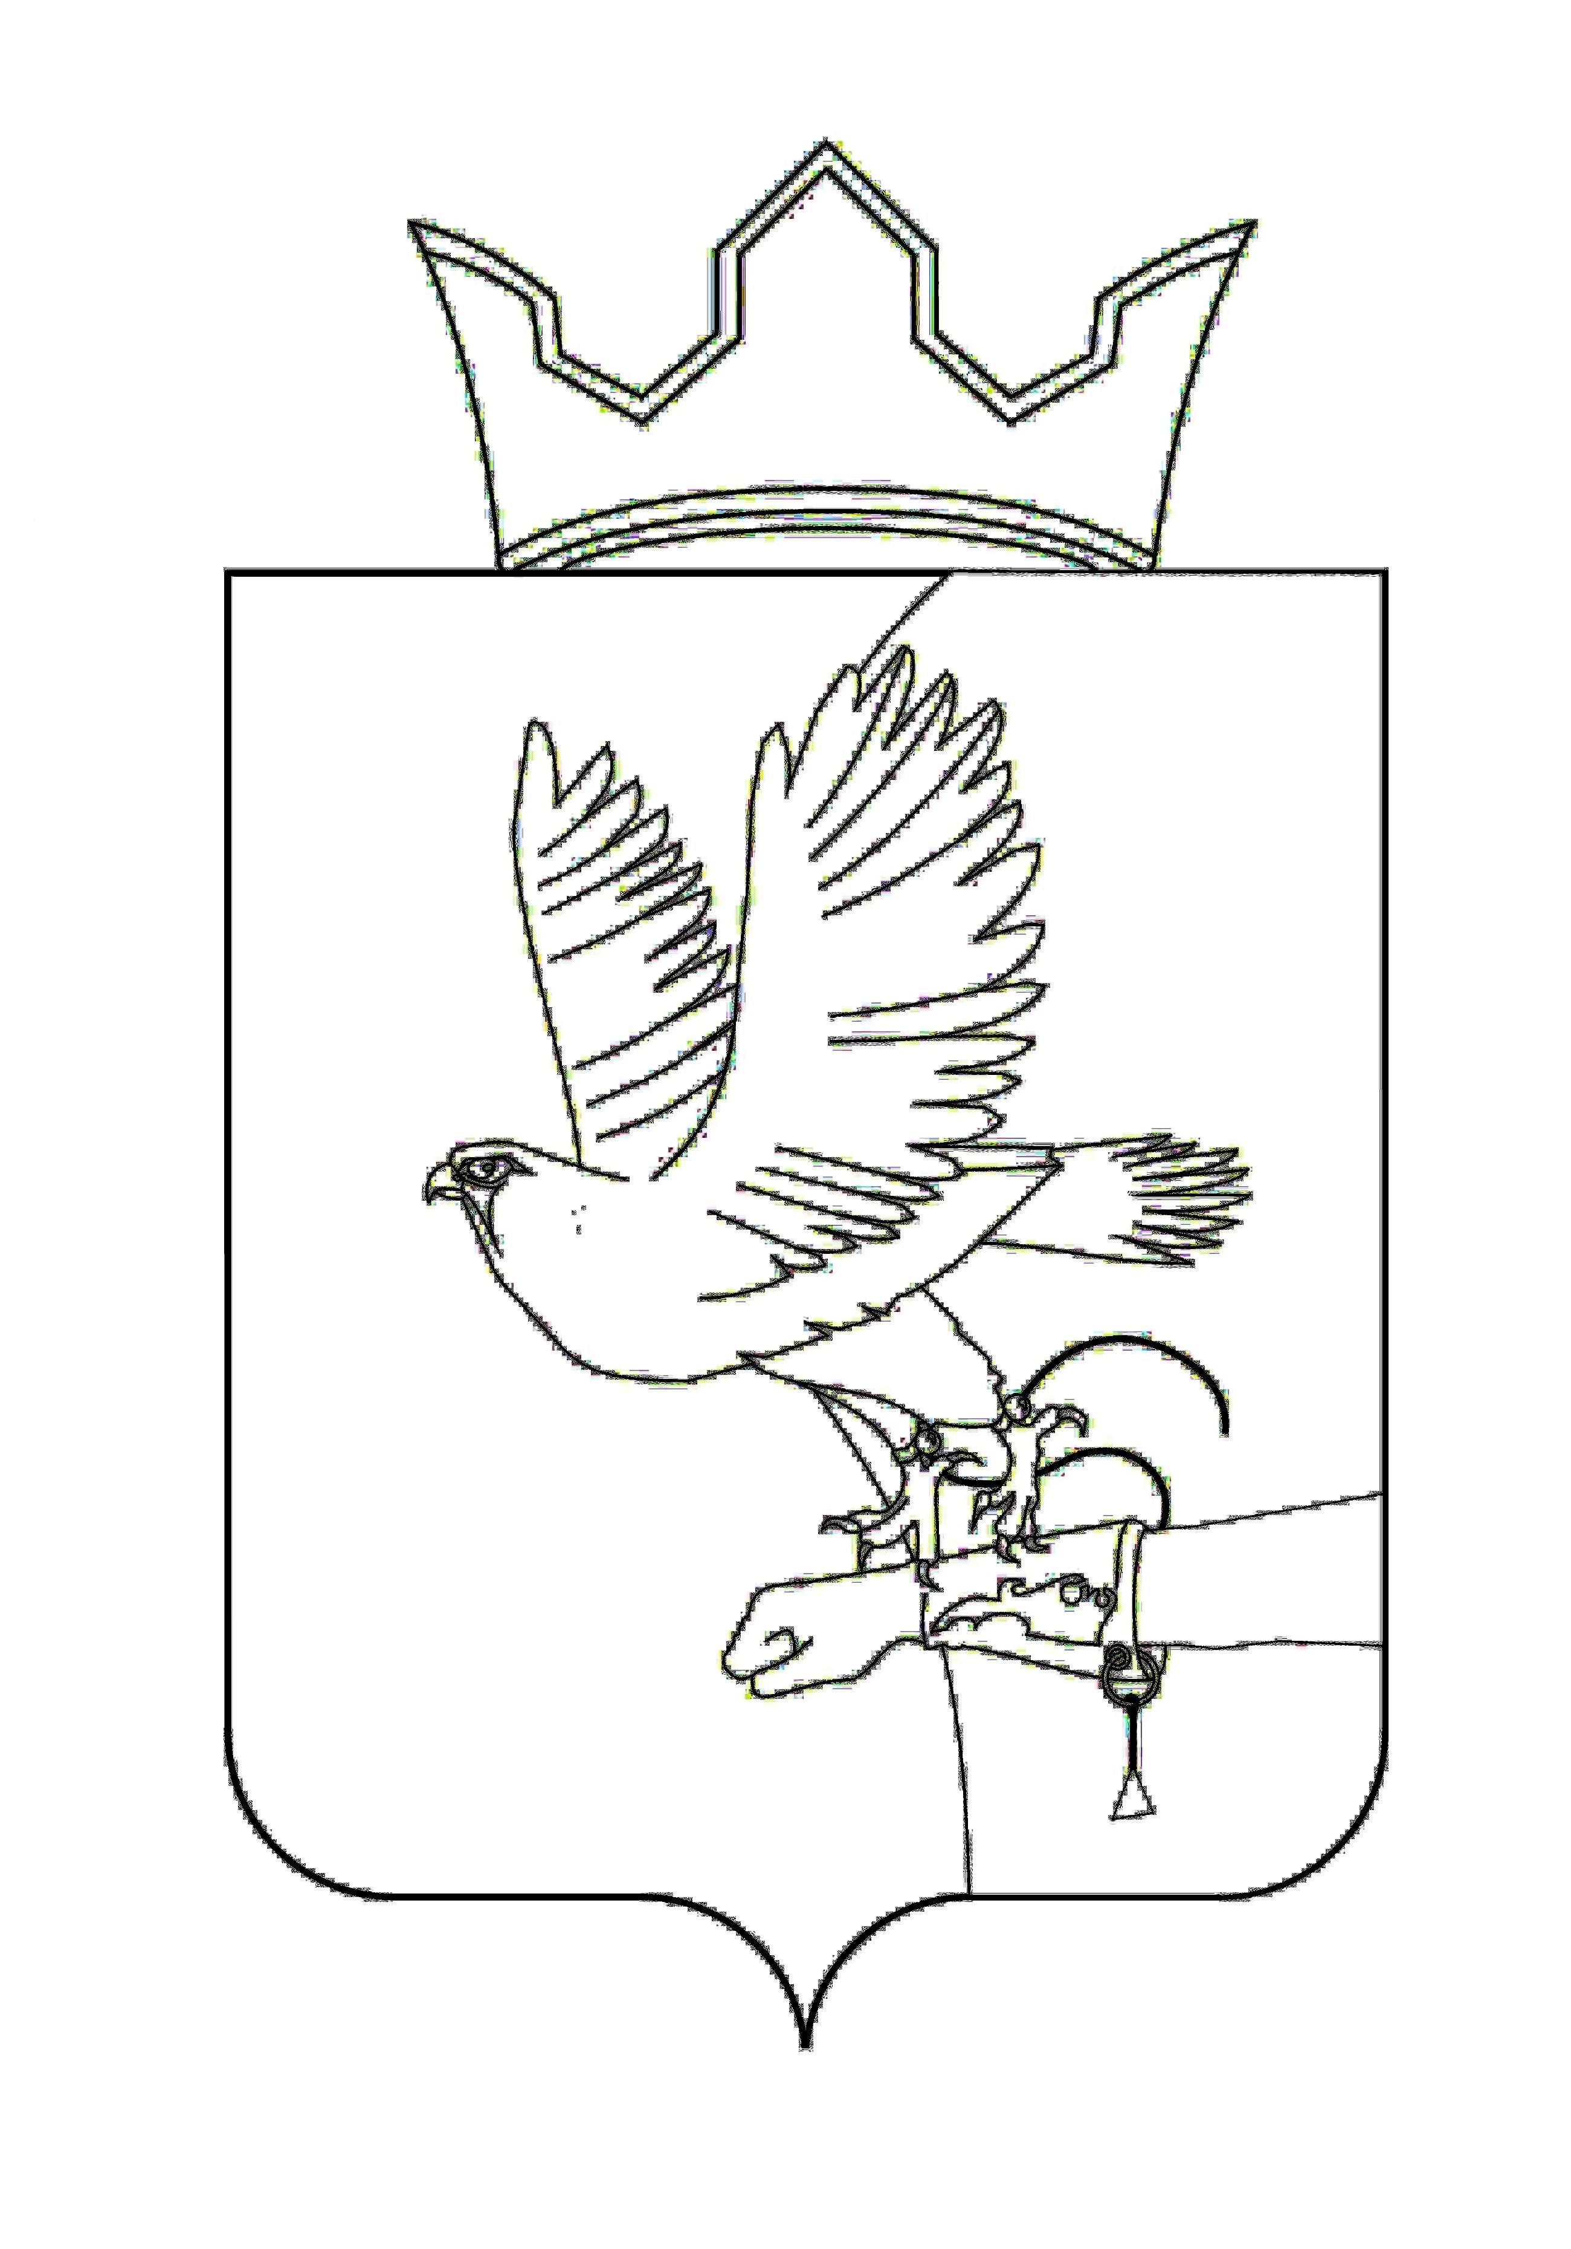
СОВЕТ ДЕПУТАТОВ ЛОБАНОВСКОГО
СЕЛЬСКОГО ПОСЕЛЕНИЯ
РЕШЕНИЕ

15.11.2016 № 45

┌ ┐
О внесении изменений и дополнений в решение Совета депутатов от 24.12.2015 № 99 «О бюджете муниципального образования «Лобановское сельское поселение» на 2016 год и на плановый период 2017 и 2018 годов»

В соответствии со статьей 14 Федерального закона от 06.10.2003 № 131-ФЗ «Об общих принципах организации местного самоуправления в Российской Федерации», статьей 153 Бюджетного Кодекса Российской Федерации, пунктом 1 статьи 4, пунктом 2 статьи 22 Устава Лобановского сельского поселения,
Совет депутатов РЕШАЕТ:
- Внести в решение Совета депутатов от 24.12.2015 № 99 «О бюджете муниципального образования «Лобановское сельское поселение» на 2016 год и на плановый период 2017 и 2018 годов» следующие изменения и дополнения:
1.1. внести изменения в распределение бюджетных ассигнований по целевым статьям (муниципальным программам и непрограммным направлениям деятельности), группам видов расходов классификации расходов бюджета на 2016 год согласно приложению 1 к настоящему решению;
1.2. внести изменения в ведомственную структуру расходов бюджета на 2016 год согласно приложению 2 к настоящему решению;
1.3. абзац 1 пункта 14 изложить в следующей редакции:
«14. Утвердить объем бюджетных ассигнований дорожного фонда Лобановского сельского поселения на 2016 год в сумме 4 635,4 тыс. рублей, на 2017 год в сумме 2 738,8 тыс. рублей, на 2018 год в сумме 2 864,2 тыс. рублей.»;
1.4. приложение 12 «Распределение средств дорожного фонда муниципального образования «Лобановское сельское поселение» на 2016 год» изложить в новой редакции согласно приложению 3 к настоящему решению.
2. Настоящее решение вступает в силу после его официального опубликования в Бюллетене правовых актов муниципального образования «Лобановское сельское поселение».

3. Контроль за исполнением решения возложить на комиссию Совета депутатов Лобановского сельского поселения по бюджету, налогам и экономической политике.

Председатель Совета депутатов А.Е. Вяткин
Глава Лобановского сельского поселения А.С. Кочкин

 |  | Приложение 1
 |  | к решению Совета депутатов
 |  | от 15.11.2016 № 45
Изменения по распределению бюджетных ассигнований по целевым статьям (муниципальным программам и непрограммным направлениям деятельности), группам видов расходов классификации расходов бюджета на 2016 год
ЦСР | ВР | Наименование расходов | Сумма, тыс.руб.
1 | 2 | 3 | 4
34 0 00 00000 |  | Муниципальная программа сельского поселения «Развитие дорожного хозяйства и благоустройство сельского поселения" на 2016-2020 годы | 0,00
34 1 00 00000 |  | Подпрограмма «Обеспечение сохранности автомобильных дорог» | -500,00
34 1 01 00000 |  | Основное мероприятие «Приведение в нормативное состояние автомобильных дорог» | -500,00
34 1 01 4Д020 |  | Ремонт автомобильных дорог и искусственных сооружений на них | -500,00
 | 200 | Закупка товаров, работ и услуг для обеспечения государственных (муниципальных) нужд | -500,00
34 2 00 00000 |  | Подпрограмма «Благоустройство территории» | 500,00
34 2 01 00000 |  | Основное мероприятие «Благоустройство» | 500,00
34 2 01 4Д090 |  | Уличное освещение | 500,00
 | 200 | Закупка товаров, работ и услуг для обеспечения государственных (муниципальных) нужд | 500,00
 |  | ВСЕГО РАСХОДОВ | 0,00

 |  |  | Приложение 2
 |  |  | к решению Совета депутатов
 |  |  | от 15.11.2016 № 45
Изменения по ведомственной структуре расходов бюджета на 2016 год
Рз, ПР | ЦСР | ВР | Наименование расходов | Сумма, тыс.руб.
2 | 3 | 4 | 5 | 6
 |  |  | Администрация МО "Лобановское сельское поселение" | 0,00
0400 |  |  | Национальная экономика | -500,00
0409 |  |  | Дорожное хозяйство (дорожные фонды) | -500,00
 | 34 0 00 00000 |  | Муниципальная программа сельского поселения «Развитие дорожного хозяйства и благоустройство сельского поселения" на 2016-2020 годы | -500,00
 | 34 1 00 00000 |  | Подпрограмма «Обеспечение сохранности автомобильных дорог» | -500,00
 | 34 1 01 00000 |  | Основное мероприятие «Приведение в нормативное состояние автомобильных дорог» | -500,00
 | 34 1 01 4Д020 |  | Ремонт автомобильных дорог и искусственных сооружений на них | -500,00
 |  | 200 | Закупка товаров, работ и услуг для обеспечения государственных (муниципальных) нужд | -500,00
0500 |  |  | Жилищно-коммунальное хозяйство | 500,00
0503 |  |  | Благоустройство | 500,00
 | 34 0 00 00000 |  | Муниципальная программа сельского поселения «Развитие дорожного хозяйства и благоустройство сельского поселения" на 2016-2020 годы | 500,00
 | 34 2 00 00000 |  | Подпрограмма «Благоустройство территории» | 500,00
 | 34 2 01 00000 |  | Основное мероприятие «Благоустройство» | 500,00
 | 34 2 01 4Д090 |  | Уличное освещение | 500,00
 |  | 200 | Закупка товаров, работ и услуг для обеспечения государственных (муниципальных) нужд | 500,00
 |  |  | ВСЕГО РАСХОДОВ | 0,00

 |  | Приложение 3
 |  | к решению Совета депутатов
 |  | от 15.11.2016 № 45
Распределение средств дорожного фонда муниципального образования "Лобановское сельское поселение"на 2016 год
№  п/п | Наименование расходов | Сумма,  тыс.рублей
1 | Муниципальная программа Лобановского сельского поселения "Развитие дорожного хозяйства и благоустройство сельского поселения" на 2016-2020 годы | 4 635,40
 | в том числе:
1.1. | Приведение в нормативное состояние автомобильных дорог Лобановского сельского поселения: | 4 635,40
 | Содержание автомобильных дорог и искусственных сооружений на них | 2 994,10
 | Ремонт автомобильных дорог и искусственных сооружений на них | 1 491,30
 | Ремонт автомобильных дорог и искусственных сооружений на них за счет резервного фонда | 150,00
 | ВСЕГО | 4 635,40

Пояснительная записка
к решению Совета депутатов Лобановского сельского поселения
«О внесении изменений и дополнений в решение Совета депутатов № 99 от 24.12.2015 «О бюджете муниципального образования «Лобановское сельское поселение» на 2016 год
и на плановый период 2017 и 2018 годов»

Изменения и дополнения в решение Совета депутатов № 99 от 24.12.2015 вызваны следующими причинами:

- Расходы бюджета (приложения 1, 2, 3)

1. Просим передвинуть денежные средства в размере 500,0 тыс. руб. на ремонт сетей уличного освещения в п. Мулянка и д. Березники:

0504 34 1 01 4Д020 200 - 500,0 тыс. руб. (Ремонт дорог)
0503 34 2 01 4Д090 200 + 500,0 тыс. руб. (Уличное освещение)

